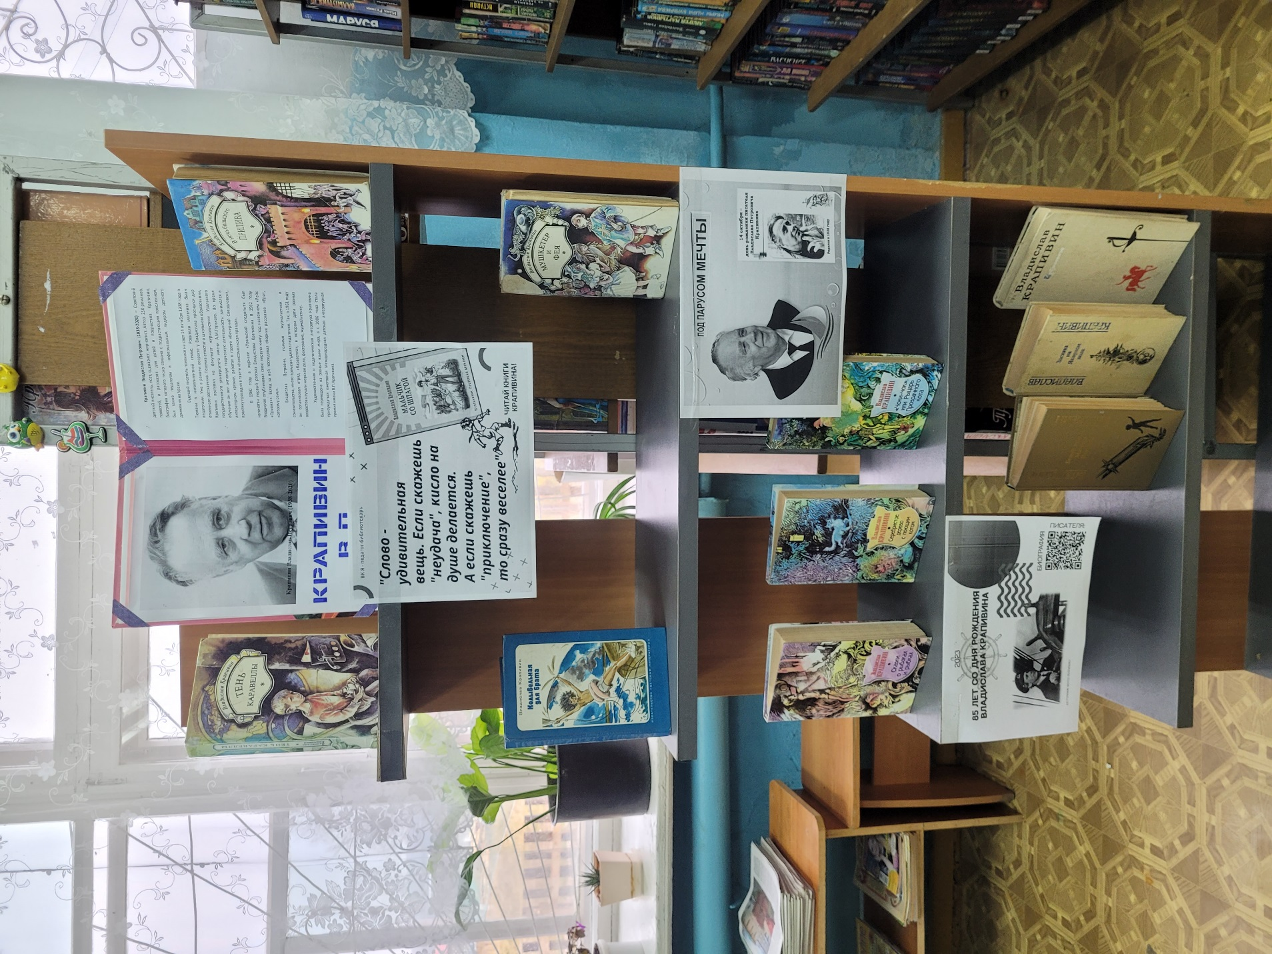
Дорогие друзья!!! В библиотеке подготовлена выставка «Под парусом мечты», посвященная творчеству Владислав Крапивина. На выставке представлены книги писателя.

